Приложение 1

Информация о предлагаемом к сдаче в аренду объекте

Балансодержатель объекта: УНП 590946697, Коммунальное унитарное предприятие «Жилищная ремонтно-эксплуатационная служба Сморгонского района», 231042, Гродненская область, г. Сморгонь, ул. Мира, 19 б, +375(1592)4-41-71, орган государственного управления: Сморгонский РИК, коммунальная форма собственности.

Наименование  объекта | Инвентарный номер ЕГРНИ  (…/С-…)  или  реестровый номер ЕРГИ  обязательно для заполнения | Местоположение  объекта | Характеристика объекта | Инженерная и транспортная инфраструктура | Общая площадь, предлагаемая к сдаче в аренду (кв.м) | Предполагаемое целевое использование | Способ сдачи в аренду (прямой договор аренды или путем проведения аукциона) | Примечание (указывается: величина коэффициента от 0,5 до 3; информа- ция о сдаче в почасо- вую аренду и др.) | Фотография объекта  ___________  Обязательно для представления  Изображение должно быть не менее 800*600 пикселей
Нежилые помещения (гаражи) | Инвентарный номер ЕГРНИ 443/с-22627; номер по б/уч. 1075. | г. Сморгонь, ул. Заводская, д. 59 | Здание ремонтных мастерских, 1999 г.п.  Имеется отдельный вход в помещение, предлагаемое для сдачи в аренду. | В помещении имеется  эл. освещение. | 138,43 кв.м. | Под гаражи, мастерскую и другое | Прямой договор аренды | Коэффи-циент в зависимости от спроса на недвижимое имущество установлен в размере 3,0 к базовой ставке. | 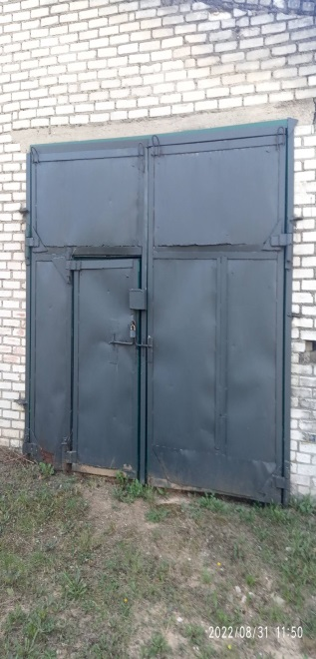
Согласовано со Сморгонским районным исполнительным комитетом решением № 825 от 23 сентября 2025 года.
Тел. исполнителя +375 (1592) 4-41-71

